HA13 信号隔离配电器 (一入一出)  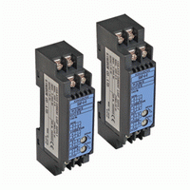  输入/输出范围选型：  主要技术参数：  选型说明： 定货时标明输入、输出信号的代码  例：输入二线制4-20mA，输出信号4-20mA，供电24VDC  则隔离配电器型号为HA13-16 | HA13 隔离配电器，它向现场的二线制变送器提供隔离的24V电压，并将变送器产生的 4～20mA 信号隔离转换成所需的直流信号，并输出至控制统或其它智能仪表。电源/输入/输出之间电磁全隔离，可有效解决工业现场信号干扰、转换、传输及匹配问题。  HA13二线制隔离配电器，专业与二线制4－20mA输出的温度、压力、液位、流量等变送器配套使用，输出信号可接入变频器、PLC、数显仪等设备，大量应用于DCS系统中。抗变频器、电机等设备干扰。  产品特点：   专门配接二线制4～20mA ,給现场二线制变送供电24VDC   采用SMT表贴工艺及厚膜集成技术   模块化表芯设计，无需任何调整   隔离与变送一体，输入/输出/电源之间全隔离   标准DIN35导轨安装，低功耗、低温漂、高精度   性能稳定可靠，可完全替代进口产品  应用连线：  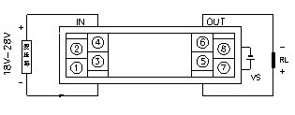  功能框图：  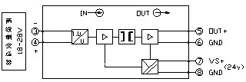  外形尺寸：
  型 号 | 说 明
  HA13- | （一入一出）隔离配电器
  输入信号 | 1 | 二线制4－20Ma
  输出信号 |  | 1 | 0-5V
   |  | 2 | 0-10V
   |  | 3 | 1-5V
   |  | 4 | 0-10mA
   |  | 5 | 0-20mA
   |  | 6 | 4-20mA
   |  | 7 | -10V－＋10V
   |  | 8 | 其它
  带对外24V配电功能给现场二线制仪表供电
  配电电压 | 18-28VDC(最大驱动电流30 mA)
  输入信号 | 二线制4～20mA
  输出阻抗 | 电压型≥10KΩ 电流型≤550Ω
  精 度 | ±0.1～0.2%F.S
  温度系数 | <50ppm/℃
  环境温度 | -20℃-＋75℃
  环境温度 | 0－95%RH （无冷凝）
  绝缘电阻 | 电源/输入/输出≥100MΩ/500VDC
  绝缘强度 | 电源/输入/输出之间1500VAC/分
  频率响应 | ≤2000HZ
  电 源 | 24VDC±10%
  外形尺寸 | 长×宽×高=98×25×41mm
  安装导轨 | DIN35
  消耗功率 | ＜1W
  